TOVAČOVSKÁ RYBA – prodej živých ryb

Bílsko u obchodu

Dne 25.10.2017 (středa)

V době od 15:15 hodin
do 15:40 hodin

- Kapr I. třídy 84,- Kč/kg

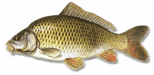
- Kapr
výběrový 94,-Kč/kg
(nad 2,5 kg)

- Pstruh duhový 164,- Kč/kg

- Tolstolobik 57,- Kč/kg

- Amur 97,- Kč/kg

